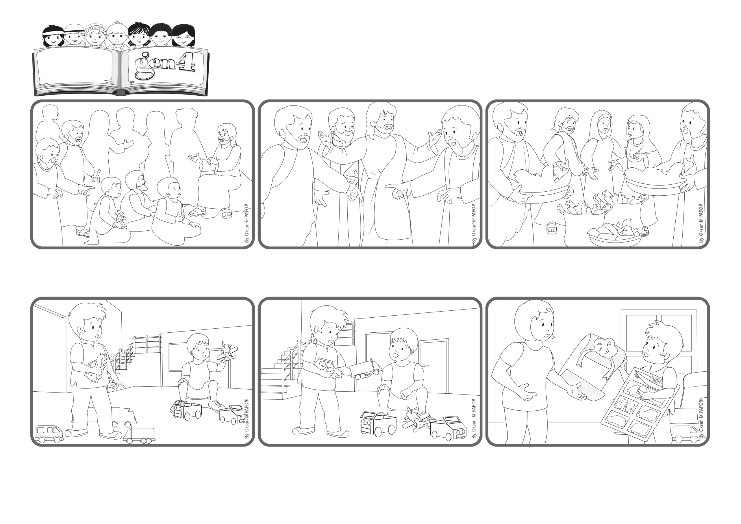

**«Vós mesmos, dai-lhes de comer» (Lc 9, 13).**

(JUNHO 2025, da liturgia do domingo, 22 de junho, 12º do Tempo Comum – Corpus Christi)

**Dar generosamente faz milagres**

**Palavra de Vida**

**Poucos dias depois, sua irmã mais velha chegou em casa e lhe disse: "Uma amiga minha me deu isso para você!" Daniel abriu o pacote: estava cheio de carrinhos! Jesus "multiplicou" os carrinhos que ele havia doado!**

**"Seria bom se Jesus lhe desse carros de verdade." Então, ele teve uma ideia. Pegou dois dos carrinhos com os quais estava brincando e os levou para aquela criança. Que felicidade! "Sim, Jesus veio a ele", pensou, "com a minha ajuda!"**

**Daniel, do México, gosta muito de carros de brinquedo. Um dia, ele levou alguns deles para o pátio para brincar. Não muito longe, ele viu outra criança brincando com carros de papelão. Ele continuou olhando para esse menino e pensou:**

**Eles responderam: "Como? Temos apenas cinco pães e dois peixes!" Para Jesus, aqueles pães e peixes eram importantes: Ele os abençoou, partiu e distribuiu à multidão. Todos comeram e ainda sobraram 12 cestas!**

**Muitos vieram ouvir Jesus, que tinha curado tantas pessoas e agora estava falando sobre o Reino de Deus...! Estava tão bom que ninguém queria ir embora. À noite, todos ainda permaneciam lá, sentados e ouvindo.**

**Muitos vieram ouvir Jesus, que tinha curado tantas pessoas e agora estava falando sobre o Reino de Deus...! Estava tão bom que ninguém queria ir embora. À noite, todos ainda permaneciam lá, sentados e ouvindo.**

**”© PAFOM, Desenhos e textos elaborados pelo Centro Gen4”**

**Os gen4 são as crianças do Movimento dos Focolares, fundado por Chiara Lubich.**